vyučující: Mgr. Veronika Kolompárová
anglický jazyk pro 6. ročník celé jméno:
úkoly a učivo od 22. 2. – 26. 2. třída:

- Working with words – slovní zásoba

Domácí mazlíčci – Pets

Přelož následující slovní zásobu do angličtiny a slovíčka se nauč:

Křeček - Pes –
Morče - Pavouk –
Kočka - Had –
Myš - Krysa –
Papoušek - Králík –
Ryba - Želva –

Nakresli své oblíbené zvířátko a napiš o něm 3 věty v angličtině:
Př. This is my cat. Her name is Micka. She is white. She has got a kitten.

____________________________________________________________________________________________________________________________________________________________________________________________________________

Celé jméno:
- Přečti si následující informace o dětech a poté vypracuj úkoly pod obrázky – odpovídej celou větou:
Mark Eddie Nancy Susan
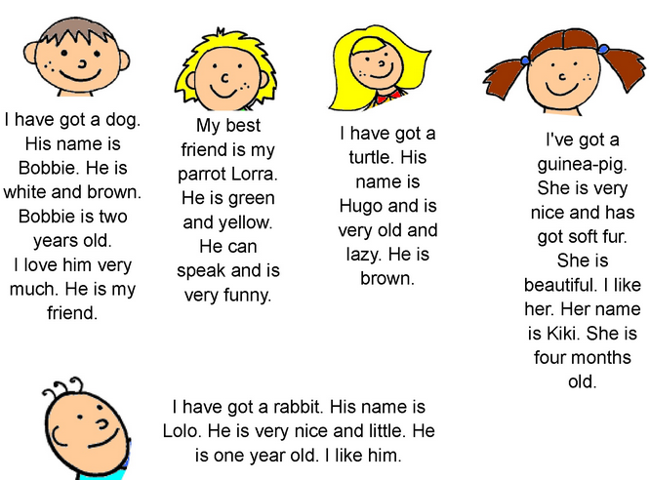
Rob

- Who has got a dog? Mark has got a dog.
- What is dog’s name?______________________________________________
- Who is Lorra? ____________________________________________________
- What are Lorra’s colours?___________________________________________
- Who has got a turtle? ______________________________________________
- Who is brown?____________________________________________________
- Which animal has got Susan?_______________________________________
- How old is Kiki?___________________________________________________
- Who is Lolo?______________________________________________________
- How old is Lolo?__________________________________________________

